แบบขอใช้โสตทัศนูปกรณ์สำหรับบุคลากรมหาวิทยาลัยสุโขทัยธรรมาธิราช
ศูนย์วิทยบริการและชุมชนสัมพันธ์ มหาวิทยาลัยสุโขทัยธรรมาธิราช นครนายก

หน่วยงาน...................................................................................
วันที่................เดือน..............................................พ.ศ.25...............

เรียน หัวหน้างานบริการสื่อและเทคโนโลยีการศึกษา

ด้วยข้าพเจ้า(นาย/นาง/นางสาว/ยศ)..........................................................................ตำแหน่ง..............................................................................สังกัด.................................................................................................โทร. ................................................................มีความประสงค์ขอใช้โสตทัศนูปกรณ์
ห้องสัมมนา ระบุห้อง................................ ห้องประชุมศักดิเดชน์(ห้องประชุมใหญ่) อื่นๆ...................................................................
เพื่อใช้ในงาน/กิจกรรม/โครงการ.............................................................................................................................................................................................
มีผู้รับบริการจำนวน.....................................................คน ตั้งแต่วันที่..........................เดือน...................................................พ.ศ. 25..................
ถึงวันที่..........................เดือน....................................................พ.ศ. 25.................. เวลา .................................น. ถึงเวลา............................................. น.
โดย ขอเจ้าหน้าที่โสตทัศน์ จำนวน .................. คน ไม่ขอเจ้าหน้าที่โสตทัศน์ ควบคุมดูแลการใช้งานโสตทัศนูปกรณ์

ดังมีรายการโสตทัศนูปกรณ์ต่อไปนี้
- โทรทัศน์สี 55 นิ้ว (เฉพาะห้องสัมมนา 1-6) เครื่องฉายภาพข้ามศีรษะ
- เครื่องเล่นวีดิทัศน์ คอมพิวเตอร์ โน้ตบุค/ตั้งโต๊ะ
- เครื่องขยายเสียงเคลื่อนที่ จอรับภาพแบบขาตั้งขนาด 70 นิ้ว
- LCD โปรเจคเตอร์ จำนวน................. เครื่อง ไมโครโฟนไร้สาย จำนวน ....................... ตัว
- ไมโครโฟนสาย จำนวน ...................... ตัว เครื่องฉายภาพสามมิติ (Visualizer)..............ตัว
รายละเอียดอื่นๆ(โปรดระบุ)
- ....................................................................................................................................
- ....................................................................................................................................
- ....................................................................................................................................
- ....................................................................................................................................
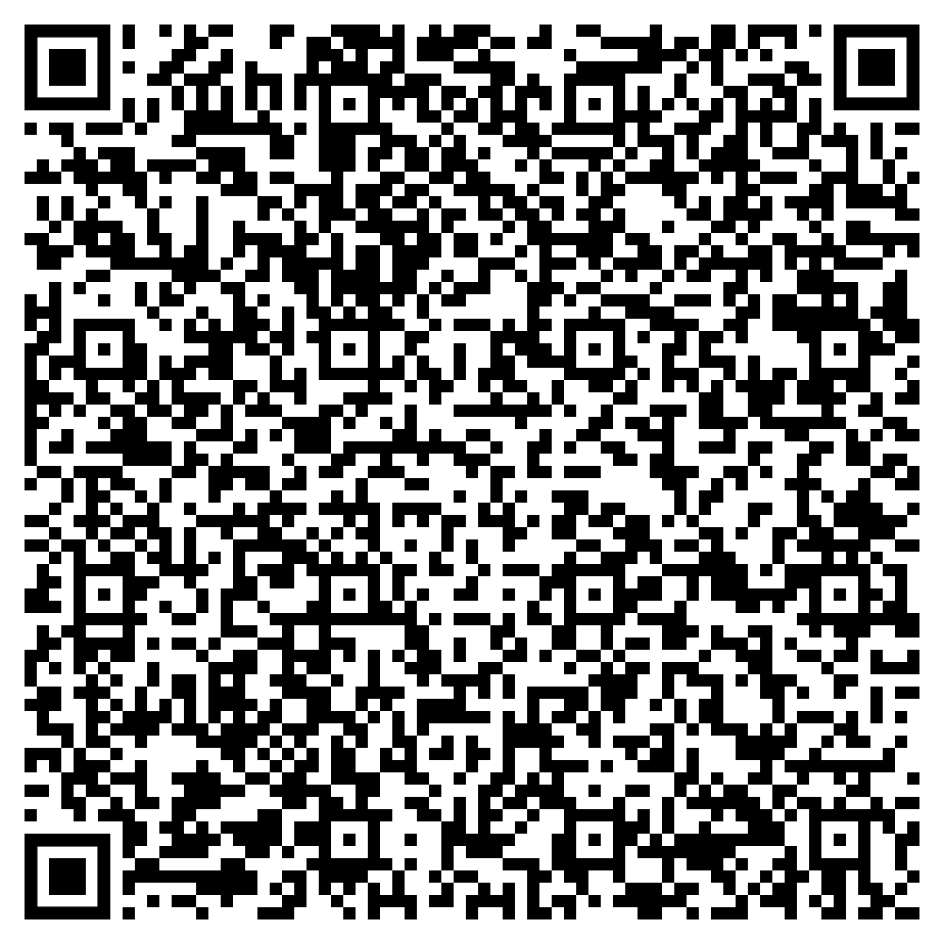
- ....................................................................................................................................

ลงชื่อ.......................................................ผู้ขอใช้
(......................................................)
ตำแหน่ง.................................................................

หมายเหตุ ขอความกรุณาโปรดแนบรายละเอียด/กำหนดการจัดกิจกรรมคร่าวๆมาด้วยทุกครั้ง
 อนุญาต

 ไม่อนุญาต เพราะ.......................................................
...................................................................................................
...................................................................................................
...................................................................................................

ลงชื่อ..............................................................
(...........................................................)
หัวหน้างานบริการสื่อและเทคโนโลยีการศึกษา
วันที่...............เดือน...............................พ.ศ. 25..............
ได้ตามคำขอ แต่......................................................................

ไม่ได้ตามคำขอ เพราะ.......................................................
...................................................................................................
...................................................................................................
...................................................................................................

ลงชื่อ..............................................................
(...........................................................)
ผู้ควบคุมการเบิกจ่าย
วันที่...............เดือน...............................พ.ศ. 25..............

(เฉพาะเจ้าหน้าที่)
(เฉพาะเจ้าหน้าที่)
โสตทัศนูปกรณ์หลังการใช้งาน

 โทรทัศน์สี 55 นิ้ว (เฉพาะห้องสัมมนา 1-6) ปกติ ไม่ปกติ เพราะ....................................................................
 เครื่องฉายภาพข้ามศีรษะ ปกติ ไม่ปกติ เพราะ....................................................................
 เครื่องเล่นวีดิทัศน์ ปกติ ไม่ปกติ เพราะ....................................................................
 คอมพิวเตอร์ โน้ตบุค/ตั้งโต๊ะ ปกติ ไม่ปกติ เพราะ....................................................................
 เครื่องขยายเสียงเคลื่อนที่ ปกติ ไม่ปกติ เพราะ...................................................................
 จอรับภาพแบบขาตั้งขนาด 70 นิ้ว ปกติ ไม่ปกติ เพราะ....................................................................
 LCD โปรเจคเตอร์ จำนวน................. เครื่อง ปกติ ไม่ปกติ เพราะ...................................................................
 ไมโครโฟนไร้สาย จำนวน ....................... ตัว ปกติ ไม่ปกติ เพราะ....................................................................
 ไมโครโฟนสาย จำนวน ...................... ตัว ปกติ ไม่ปกติ เพราะ....................................................................
 เครื่องฉายภาพสามมิติ (Visualizer)..............ตัว ปกติ ไม่ปกติ เพราะ....................................................................
 รายละเอียดอื่นๆ(โปรดระบุ)
1. ........................................................................ ปกติ ไม่ปกติ เพราะ....................................................................
2. ........................................................................ ปกติ ไม่ปกติ เพราะ....................................................................
3. ....................................................................... ปกติ ไม่ปกติ เพราะ....................................................................
4. ....................................................................... ปกติ ไม่ปกติ เพราะ....................................................................
5. ........................................................................ ปกติ ไม่ปกติ เพราะ....................................................................

ปัญหาและการแก้ไข

ปัญหา.............................................................................................................................................................................................
..................................................................................................................................................................................................................................................................................................................................................................................................................................................................................................................................................................................................................................................................................................................................................................................................................................................................................................................................................................................................................................................
การแก้ไข..........................................................................................................................................................................................
..................................................................................................................................................................................................................................................................................................................................................................................................................................................................................................................................................................................................................................................................................................................................................................................................................................................................................................................................................................................................................................................

ลงชื่อ..............................................................
(...........................................................)
ผู้ตรวจสอบ
วันที่...............เดือน...............................พ.ศ. 25............

